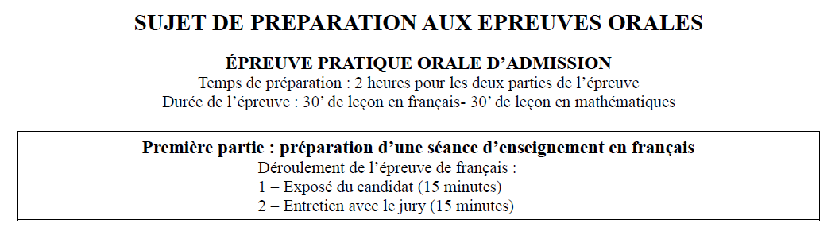

Domaine : Lecture et compréhension de l’écrit

Connaissances et compétences visées :
- identifier des mots de manière de plus en plus aisée ;
- comprendre un texte et contrôler sa compréhension ;
- savoir justifier son interprétation ou ses réponses
- pratiquer différentes formes de lecture ;
- lire à voix haute.

Niveau : CE1

Période : 3

Attendus de fin cycle 2 :

- décoder aisément des mots inconnus réguliers, reconnaître des mots fréquents et irréguliers mémorisés.
- lire et comprendre des textes variés, adaptés à la maturité et à la culture scolaire des élèves.
- Lire à voix haute avec fluidité, après préparation, un texte d'une demi-page
- participer à une lecture dialoguée après préparation.
- Lire au moins cinq à dix œuvres en classe par an.

Documentation :

- Document A Le fils du pirate, Vincent Bourgeau, Seuil Jeunesse, 1997, couverture et extrait de l’album (premières pages) et résumé à destination de l’enseignant.
- Document B Lectorino, Lectorinette, Sylvie Cèbe & Roland Goigoux, Retz, 2013, p. 16-17.
- Document C : Lecture et compréhension de l’écrit Cycle 2, site EDUSCOL MEN 2022, p. 14.

Consigne :

Dans un exposé de 15 minutes, vous présenterez une séance d’enseignement ayant pour objet la compréhension du début de l’album (document A). En vous appuyant sur les documents B et C, vous identifierez la principale difficulté dans l’accès à la compréhension de cette première partie de l’histoire et préciserez les activités qui vous paraissent pouvoir aider les élèves à surmonter cette difficulté.

Document A « Le fils du pirate », Vincent Bourgeau, Seuil Jeunesse, 1997, couverture et extrait de l’album (premières pages) et résumé à destination de l’enseignant.

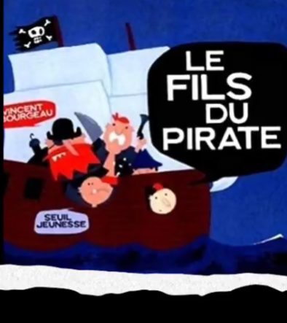
Résumé : Un pirate sanguinaire a un fils qui a le mal de mer et rêve d’un métier sédentaire et d’une vie paisible sur la terre ferme. Mais, comme il est difficile de discuter avec son père, le jeune garçon imagine un stratagème : il lance une bouteille à la mer qui contient une fausse carte au trésor, un trésor qui se trouve au beau milieu des terres. Les pirates marchent longtemps, le pirate sanguinaire creuse profond et quand il est au fond du trou, son fils lui avoue qu’il souhaite vivre sur la terre ferme. Le pirate, qui semble en colère, ressort du trou en acceptant finalement la décision de son fils de devenir… berger. Ce dernier pourra venir voir son pirate de père quand il le voudra.
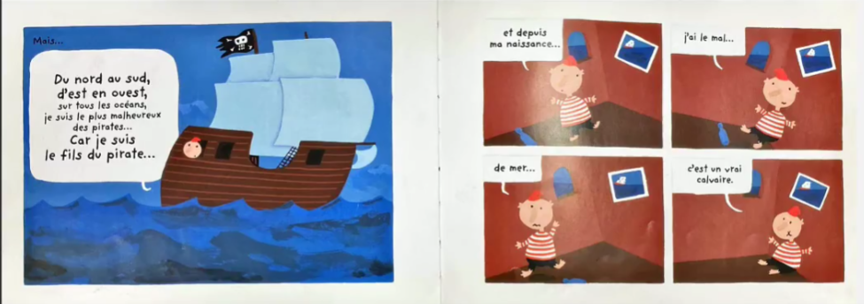
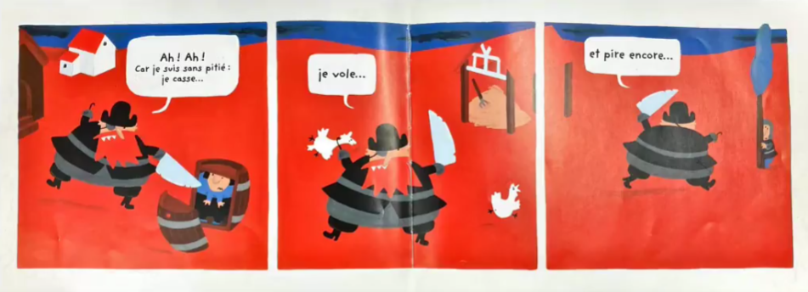
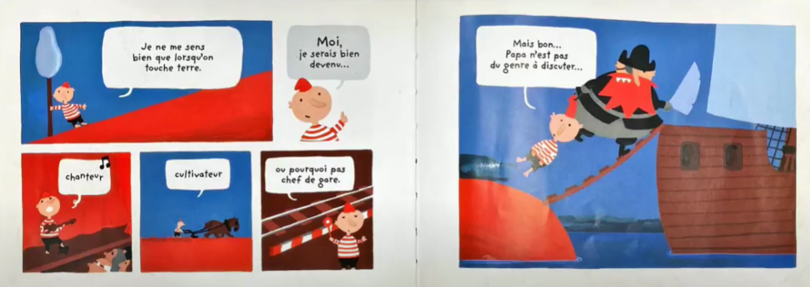

Document B Lectorino & Lectorinette, Sylvie Cèbe & Roland Goigoux, Retz, 2013, p. 16-17

Compétences inférentielles

Compétences narratives
Compétences inférentielles Reformulation – Expansion États mentaux
Autorégulation
Compétences de décodage

Compétences lexicales
Les recherches sur la compréhension en lecture ont montré le rôle central des processus inférentiels et celui des connaissances antérieures du lecteur dans ces processus. Produire des inférences consiste à tirer des conclusions qui ne sont pas explicitement écrites dans le texte. Cela suppose que le lecteur mette en relation les informations présentes dans le texte de manière éparse (inférences de liaison) et qu’il lie ces dernières avec sa base de connaissances (inférences pragmatiques ou « « élaborations »).

Ceci explique pourquoi plus le lecteur dispose de connaissances sur le domaine traité, plus sa compréhension du texte est riche et plus sa représentation est cohérente : beaucoup des concepts qui ne sont pas écrits dans le texte sont présents et accessibles en mémoire et peuvent être intégrés dans la représentation mentale. Or, le travail que nous avons mené au cours élémentaire nous a permis de vérifier que beaucoup d’incompréhensions résultaient du manque de connaissances des élèves ou de leur ignorance de celles requises pour saisir le sens des textes. Par exemple, pour comprendre qu’après avoir fait une bêtise Max se retrouve au lit « sans rien avoir mangé du tout » (cf. module 1), il faut non seulement savoir que le courroux parental peut déboucher sur une punition, mais aussi connaître cette sanction particulière qui consiste à punir de dîner, ce qui n’est pas le cas de tous les élèves.

La production d’inférences : attirer l’attention des élèves sur les états mentaux des personnages
Dans la plupart des récits, la compréhension de l’implicite repose sur celle de l’identité psychologique et sociale des personnages, de leurs mobiles, de leurs systèmes de valeur, de leurs affects, de leurs connaissances. Elle exige que les élèves identifient et sachent nommer leurs sentiments, leur caractère, leurs croyances, mais aussi leurs buts, car ce sont ces derniers qui motivent leurs actions et permettent au lecteur d’instaurer une hiérarchie entre les événements. Or, plusieurs recherches ont mis en évidence que les pratiques éducatives dont bénéficient les enfants influent sur la capacité à saisir les intentions des personnages et, de manière plus générale, sur ce qui permet d’interpréter leurs états mentaux. Ces études associent les différences interindividuelles observées à la qualité des conversations familiales portant sur les états mentaux et sur les relations avec les comportements que ces derniers provoquent. Bref, certains enfants sont plus habitués que d’autres à réfléchir sur les raisons qui permettent d’expliquer les agissements des autres et à énoncer ou à entendre énoncés lesdits raisonnements. L’importance de l’éducation familiale (et scolaire bien sûr !) est décisive sur ce point, non seulement pour favoriser le développement d’une « théorie de l’esprit », mais aussi pour faire acquérir le vocabulaire relatif à l’expression des émotions et des sentiments, vocabulaire requis dans de nombreuses tâches et activités scolaires, notamment en littérature de jeunesse. C’est pourquoi, si l’on vise le développement de la compréhension et de la production de récits, on doit inciter les élèves à identifier et à expliciter les buts que poursuit chaque personnage et les actions qu’il réalise pour les atteindre, ainsi que les conséquences de celles-ci.
Compte tenu de ce qui précède, on ne s’étonnera pas que, dans Lectorino & Lectorinette, nous mettions tout en œuvre pour apprendre aux élèves à s’interroger sur les intentions de l’auteur et sur les états mentaux des personnages qu’il met en scène. Notre objectif est qu’au terme de l’enseignement ils soient capables de se demander, tout seuls, ce qui peut se passer « dans la tête des personnages », bien au-delà de ce qu’en dit explicitement le texte. Pour atteindre ce but, nous invitons leurs professeurs à guider étroitement la recherche de liens entre les faits exposés (les actions des personnages ou les événements qu’ils vivent) et les pensées de ces personnages, pensées qui sont toujours décomposées en trois sous-ensembles : 1) leurs buts (pour le futur) et leurs raisons d’agir (en référence au passé), 2) leurs sentiments et leurs émotions, 3) leurs connaissances, leurs croyances et leurs raisonnements.

Document C Lecture et compréhension de l’écrit Cycle 2, site EDUSCOL MEN 2022, p. 14.

Comprendre un texte et contrôler sa compréhension
Connaissances et compétences associées  En lien avec l'écriture  - savoir mobiliser la compétence de décodage ;  - mettre en œuvre (de manière guidée, puis autonome) une démarche explicite pour découvrir et comprendre un texte ;  - savoir parcourir le texte de manière rigoureuse ;  - être capable de faire des inférences ;  - savoir mettre en relation sa lecture avec les éléments de sa propre culture ;  - savoir mobiliser ses expériences antérieures de lecture (lien avec les lectures personnelles, les expériences vécues et des connaissances qui en sont issues (sur des univers, des personnages- types) ;  - savoir mobiliser des champs lexicaux portant sur l'univers évoqué par les textes.  Savoir contrôler sa compréhension  - savoir justifier son interprétation ou ses réponses, s’appuyer sur le texte et sur les autres connaissances mobilisées ;  - être capable de formuler ses difficultés, d’esquisser une analyse de leurs motifs, de demander de l’aide.  - maintenir une attitude active et réflexive, une vigilance relative à l'objectif (compréhension, buts de la lecture). | Exemples de situations, d'activités et d’outils pour l'élève  Deux entrées pour travailler la compréhension :  - lecture réalisée par l’élève de phrases ou de textes déchiffrables ;  - lecture par l’adulte de textes longs (ou enregistrés), comme à l’école maternelle mais sur des textes plus complexes ; puis peu à peu sur des textes que l’élève peut entièrement décoder.  L’élève interprète oralement les textes comme mode d’accès possible à la compréhension.  Pratique régulière d'activités permettant la compréhension d'un texte :  - activités individuelles :  o recherche et justifications (surlignage d'informations dans le texte, etc.) ;  o écriture en relation avec le texte ; repérage des personnages et de leurs désignations variées ;  o repérage de mots de liaison ;  o fluence en lecture.  - activités de collaboration : échanges guidés par le professeur, justifications (texte non visible).  - activités variées guidées par le professeur permettant aux élèves de mieux comprendre les textes :  o reformulation, rappel du récit ;  o réponses à des questions ;  o titres de paragraphes ;  o caractérisation des personnages ;  o représentations diverses (dessin, mise en scène avec marionnettes ou jeu théâtral, etc.).  - variété des textes travaillés (et notamment des textes informatifs) ;  - le texte lu ou entendu favorise l’étude du vocabulaire en contexte : substitution, transformation, suppression ; approche de l’étymologie des mots ;  - reformulation ;  - mobilisation des connaissances dans des dictées ;  - entraînements à la compréhension, apprentissage explicite des stratégies de compréhension ;  - justification des réponses (interprétation, informations trouvées, etc.), confrontation des stratégies qui ont conduit à ces réponses.

